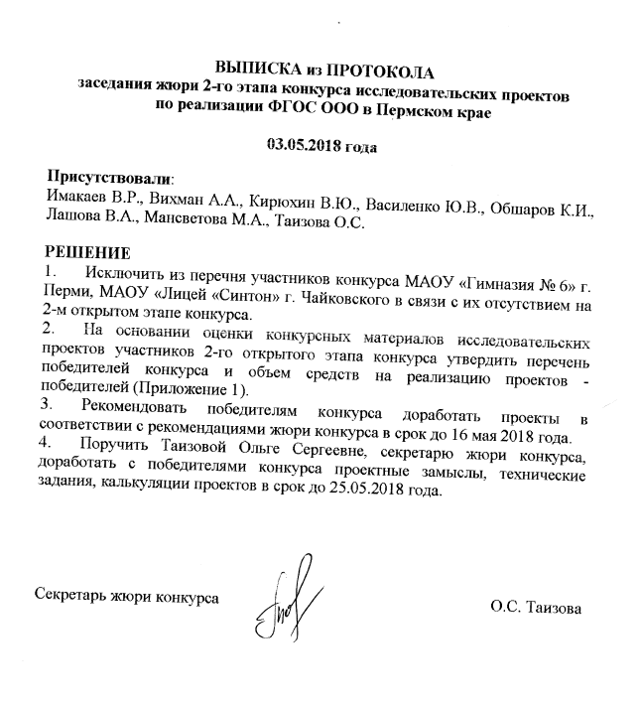

Приложение 1

Перечень школ – победителей конкурса исследовательских проектов по реализации ФГОС ООО в Пермском крае и объем средств, выделяемых на реализацию проекта

№ | СОШ | Тема | Объем средств на реализацию проекта
 | МАОУ Город дорог» г. Перми | Курс «Уличные практики» как средство освоения обучающимися социальных ролей связанных с транспортом и объектами транспортной инфраструктуры | 240 000 руб.
 | МБОУ «Добрянская СОШ №5»г. Добрянки | «EMOVEO: управляю собой» | 210 000 руб.
 | МБОУ «СОШ № 2 с УИОП» г. Лысьвы | «Палитра эмоций» | 200 000 руб.
 | МАОУ «Гимназия №3» г. Перми | Концентрат «SKILLS 9.0»: Пробуй и меняй!» | 100 000 руб.
 | МАОУ «СОШ «Мастерград» г. Перми | «Образовательная студия как формат  развития личностных результатов обучения учащихся» | 100 000 руб.

